Министерство науки и высшего образования Российской Федерации
филиал федерального государственного автономного образовательного учреждения высшего образования
«Мурманский арктический университет»
(филиал МАУ в г. Кировске)

Форма обучения очная
Специальность 09.02.07

ОТЧЕТЫ
ПО ПРАКТИЧЕСКОЙ РАБОТЕ

ПО МДК 05.01: Проектирование и дизайн информационных систем

Студента Галова К.Ю. группы 2-ИСП-24-оКФ

Кировск
2026

ПРАКТИЧЕСКАЯ РАБОТА №1.
Тема: Анализ предметной области.
Цель: ознакомиться с процессом анализа предметной области и получить навыки оп использованию методов анализа предметной области.
Ход работы:
- Строительная организация: Строительная организация занимается строительством объектов по заказам клиентов. Сначала заказ проходит предварительную стадию: сбор различных разрешений на строительство, составление эскиза объекта, расчет объема и закупка строительных материалов. Сами строительные материалы доставляются на объект партиями. По мере поступления отделочные очередной партии стройматериалов закладывается фундамент объекта, строится каркас здания. По результатам данной работы происходит согласование с заказчиком, после чего утепляется контур, вставляются окна, устанавливается крыша. Дальше идет обсуждение с клиентом внутренней отделки здания, закупаются материалы. После того, как объект проходит технический контроль, он передается заказчику. В дополнительные услуги строительной организации входят: услуги дизайнера по интерьеру, закупка и доставка мебели, сотрудничество с охранным предприятием по установке сигнализации. По результатам своей деятельности строительная организация производит отчисления в налоговые органы и предоставляет отчетность в органы государственной статистики.
- Автоматизированная информационная система «СтройКонтроль» (далее − АИС «СтройКонтроль», Система).
- АИС «СтройКонтроль» − корпоративная информационная система, разработанная для комплексной автоматизации управления деятельностью строительной организации.
- Системы и аналоги: «1C: Строительство», «BIM360», «Прораб».
- Характеристика ИС:
- уровень действия: предприятие;
- сфера применения: управление проектами в строительстве;
- способ обработки информации: автономная;
- степень автоматизации: автоматизированная;
- характер получаемой информации: информационно-справочная, информационно-отчетная, аналитическая;
- степень интеграции: корпоративная.
- Доступ к функциональным возможностям системы предоставляется посредством авторизации в соответствии с ролью пользователя. Доступные роли пользователей в АИС «СтройКонтроль»: директор, администратор, менеджер, подрядчик, бухгалтер.
Выделенные роли (группы пользователей, для которых данная система предназначена), представлены по аналогии с рисунком 1.
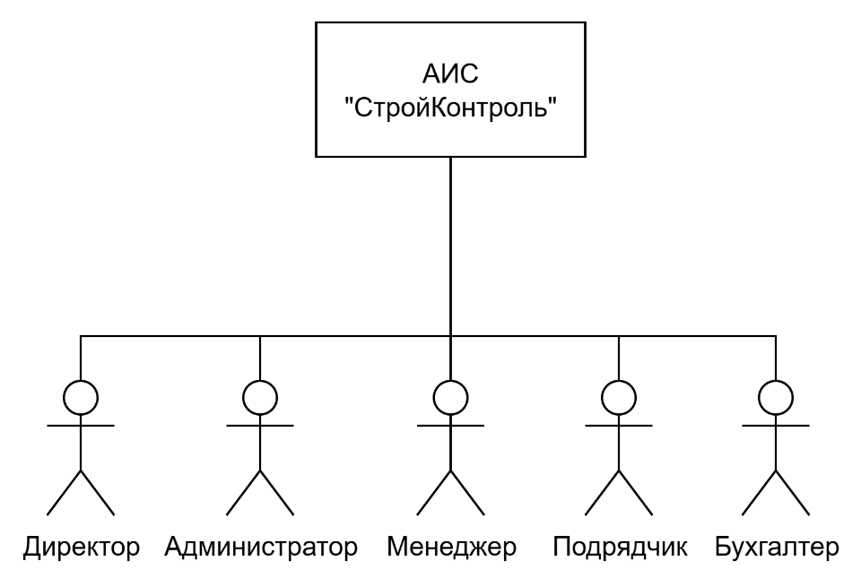
Рисунок 1 – Определение ролей

- АИС «СтройКонтроль» обладает следующими функциональными возможностями, показанными на рисунке 2.
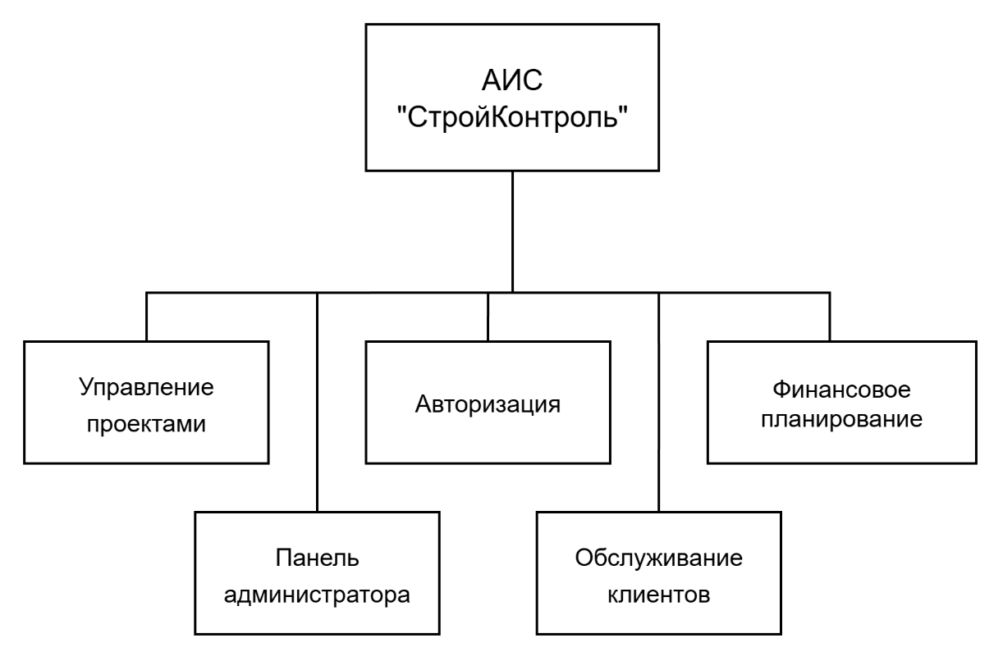
Рисунок 2 – Перечень подсистем АИС «СтройКонтроль»

- АИС «СтройКонтроль» обладает следующими функциональными возможностями, как показано в таблице 1.
Таблица 1 – Описание работы подсистем
Подсистема № | Описание работы | Функции | Входная и выходная информация | Доступность (роли)
1 | 2 | 3 | 4 | 5
Управление проектами | Планирование и контроль этапов строительства | - Создание проекта и его структуры.  - Разделение на задачи и этапы.  - Отслеживание выполнения проекта.  - Управление заказами.  - Ведение проектной документации.  - Поиск данных и фильтрация.  - Экспорт данных. | Входные данные:  - Заказ клиента.  - Бюджет.  - Сроки.  Выходные данные:  - План проекта.  - Распределение задач.  - Результаты поиска и фильтрации.  - Шаблон для экспорта данных. | Директор, менеджер, подрядчик

Продолжение таблицы 1
1 | 2 | 3 | 4 | 5
Панель администратора | Центр управления системой. Получение информации о клиентах, заказах. Управление ролями. | - Управление пользователями и ролями.  - Настройка прав доступа и параметров системы.  - Поиск учетных записей и их фильтрация.  - Просмотр данных (в т.ч. журнал авторизации).  - Контроль входов и действий пользователя.  - Блокировка и восстановление учетных записей.  - Просмотр отчетов о работе программы. | Входные данные:  - Данные о клиентах.  - Данные о сотрудниках.  - Роли пользователей.  - Запросы на техническую поддержку.  Выходные данные:  - Отчеты о работе системы.  - Журнал активных учетных записей.  - Уведомления о критических событиях.  - Результаты поиска и фильтрации.  - Предоставление прав доступа. | Администратор
Авторизация | Проверка подлинности пользователей, идентификация ролей и контроль доступа. | - Аутентификация и регистрация пользователей.  - Функция восстановления пароля. | Входные данные:  - Учетные данные пользователей.  - Запросы на смену пароля.  Выходные данные:  - Подтверждение или отказ в доступе к системе.  - Подтверждение или отказ в смене пароля.  - Информация журнала входов. | Все роли

Продолжение таблицы 1
1 | 2 | 3 | 4 | 5
Обслуживание клиентов | Управление взаимоотношениями с клиентами, обработка запросов, согласование этапов. | - Ведение базы клиентов и контрактов.  - Планирование загрузки бригад.  - Проверка работ и обработка претензий.  - Формирование отчетов.  - Поиск данных и фильтрация. | Входные данные:  - Данные клиентов.  - Данные о контракте (в т.ч. номер контракта).  Выходные данные:  - История договоров на работы.  - Отчеты по клиентской базе.  - Протоколы изменений и согласований по объектам.  - Результаты поиска и фильтрации. | Менеджер
Финансовое планирование | Контроль бюджета, доходов и расходов. Бухгалтерский и налоговый отчеты. | - Учет доходов от оказания услуг.  - Учет расходов на материалы, зарплаты и др.*  - Подготовка отчетов для налоговой.  - Расчет себестоимости объектов.  - Поиск данных и фильтрация. | Входные данные:  - Данные о платежах и расходах.  - Сведения о зарплатах*.  - Информация об оказании услуг.  Выходные данные:  - Финансовые отчеты о доходах, расходах.  - Расчетные ведомости о зарплатах.  - Налоговые декларации.  - Результаты поиска и фильтрации. | Бухгалтер

- Рекомендуемый комплекс технических средств для работы ИС:
- Средства компьютерной техники необходимые для ИС: сервера, рабочие станции ПК, ноутбуки, планшеты.
- Средства коммуникационной техники необходимые для ИС: маршрутизаторы, коммуникаторы, Wi-Fi точки, телефон.
- Средства организационной техники необходимые для ИС: многофункциональное устройство, сканер штрих-кодов.
- Средства оперативной полиграфии необходимые для ИС: лазерные принтеры формата А4.
Рекомендуемый комплекс технических средств для разработки ИС:
- Центральный процессор – 11th Gen Intel® Core™ i7-11700k @ 3.60GHz.
- Память – 32 Гб.
- Диск 0 (С:) – 500 Гб.
- Диск 1 (D:) – 932 Гб.
- GPU – NVIDIA GeForce GTX 1660.
- Программное обеспечение, необходимые для разработки ИС: операционная система Windows 10 64-bit, среды разработки – Visual Studio Community 2022, языки программирования – C#, система управление базы данных – PostgreSQL, средства проектирования и моделирования – draw.io, ER-диаграмма, Ganttpro, Figma, офисное и вспомогательное ПО – тестовый редактор, электронные таблицы, система контроля версий.

